市南区初中骨干班主任进行专题培训
2010年4月20号下午，市南区初中骨干班主任培训班的老师们，在市南区教育研究指导中心201教室，聆听了青岛市十佳班主任、青岛二十六中何雁老师做的名为“一起行走在路上，营造生命成长的真实空间”的专题讲座。
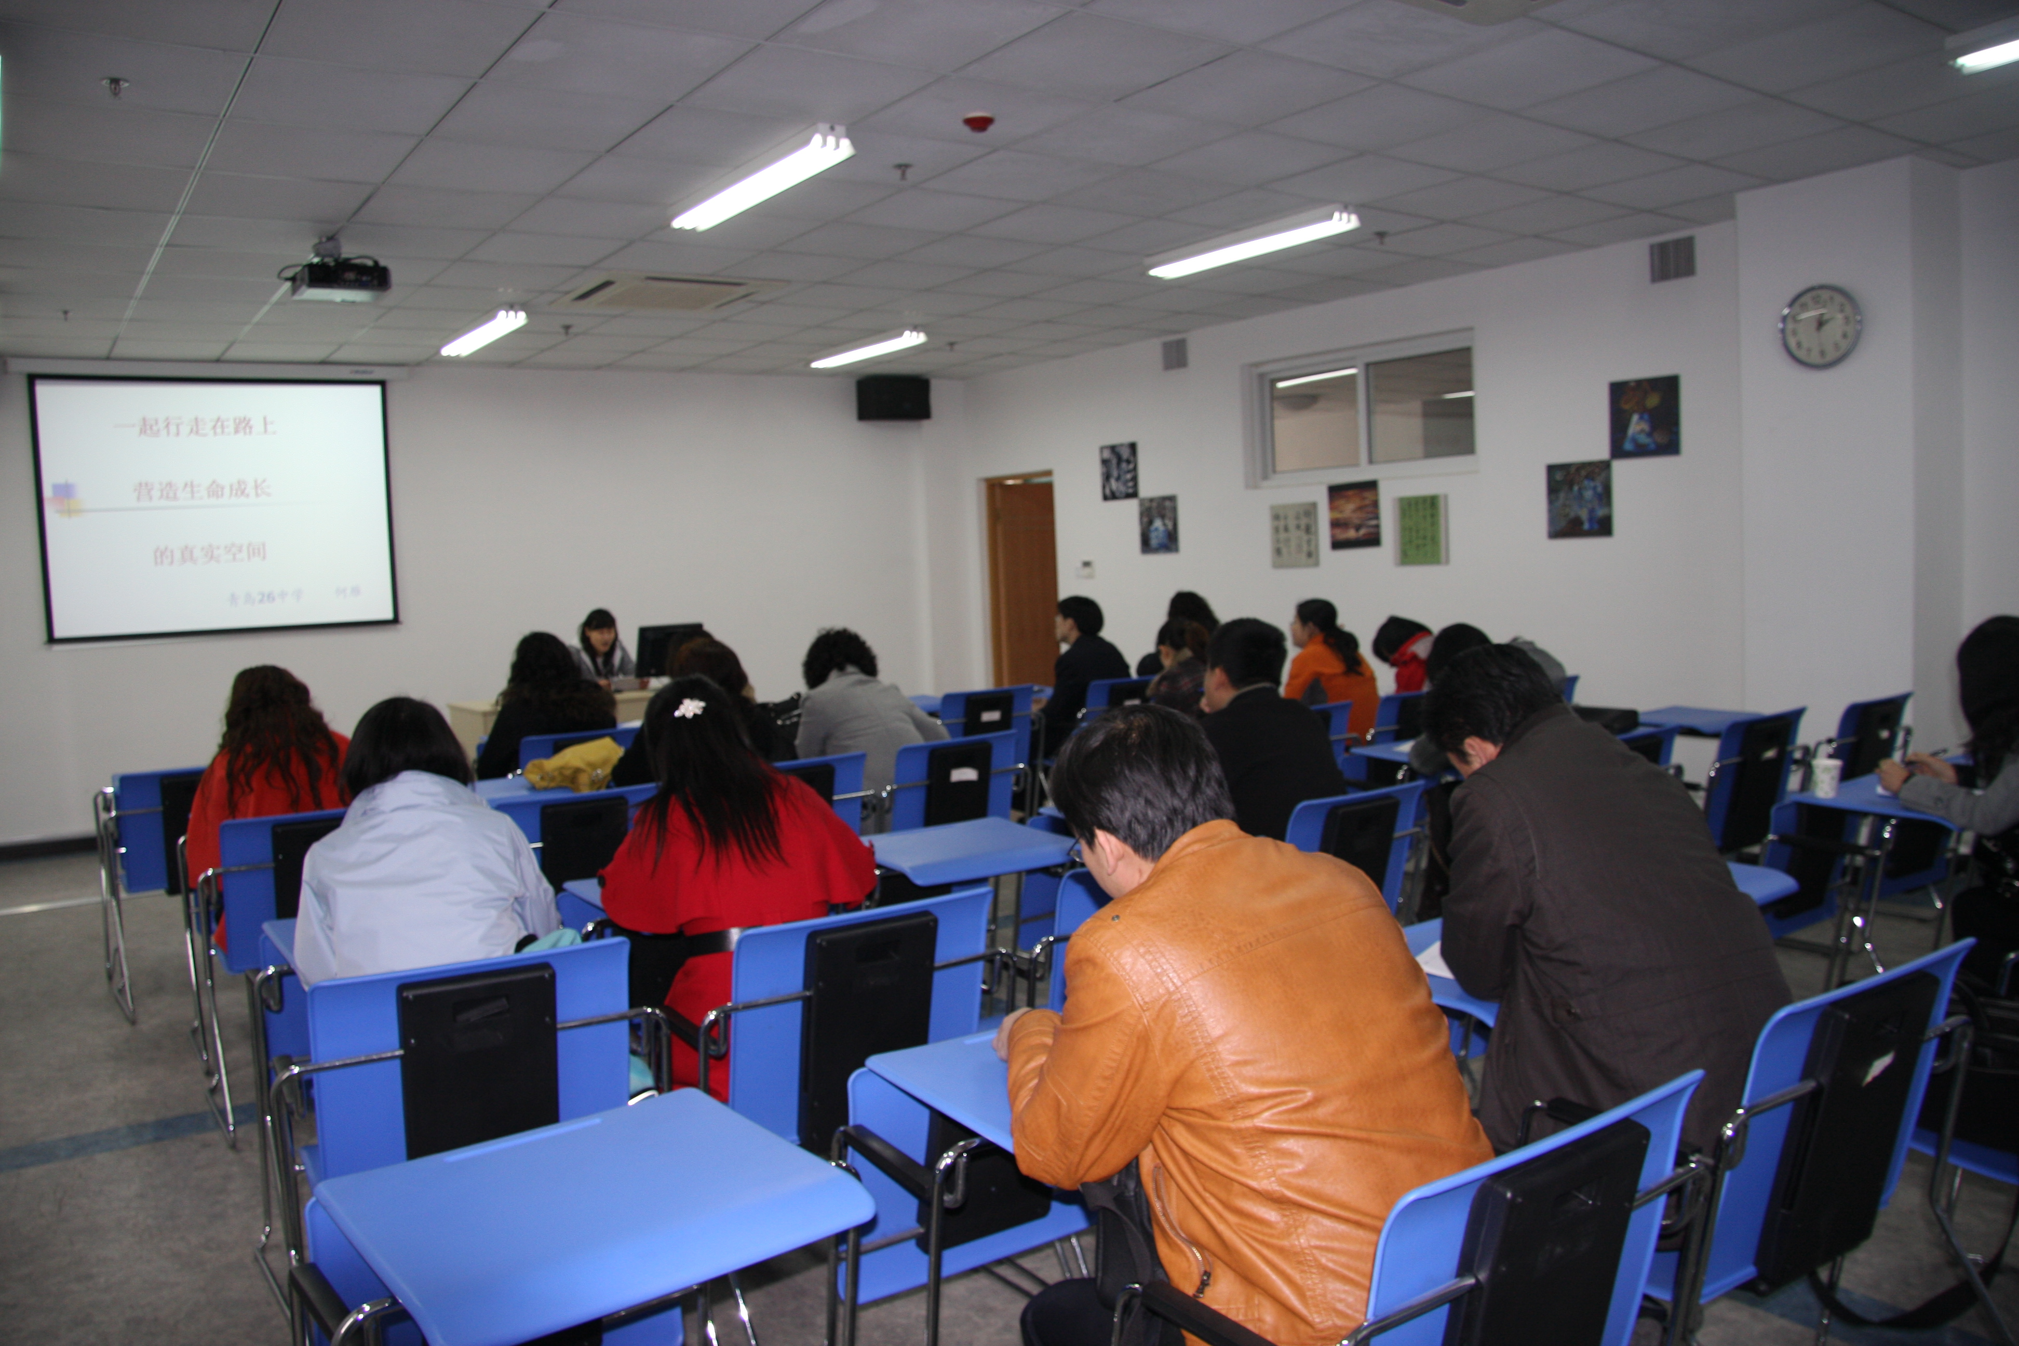
何雁老师从班级管理的艺术、班级文化的建设、如何转化后进生等方面，结合自己十多年的班主任工作经验和生动的班主任工作典型案例，与在场的班主任们进行了经验分享和有效方法的探讨。何老师在讲座中特别强调几个“第一次”，即新生第一次走进教室，班主任对同学的第一次“施政演说”，班主任如何开好第一次班会，班主任如何上好第一堂课，任课教师的第一次进课堂，何老师用多年的班主任经验告诉大家，抓好了这些第一次，班级工作就会有一个良好的开端。对于班主任们最关注的后进生转化问题，何老师特别强调与后进生之间建立起真挚的感情联系，以消除学生的戒备心理，从而能敞开心扉来进行交流，尤其是对待班级中的“另类”，要辨证地分析他们的特点，有的放矢，用真心、用真情去感动他们，唤起他们的自尊心。对待后进生要求要适度，对学生偶犯的错误，给他一个台阶下，也许会收到意想不到的教育效果。
班主任们通过学习与讨论，深刻认识到：
要想全方位做好班级管理工作，要善于集结智慧，要善于学习借鉴，还要善于在实践中不断积累、反思和提升，调动各种积极因素，艺术地做好班级管理工作。
市南区教育研究指导中心 师训部

